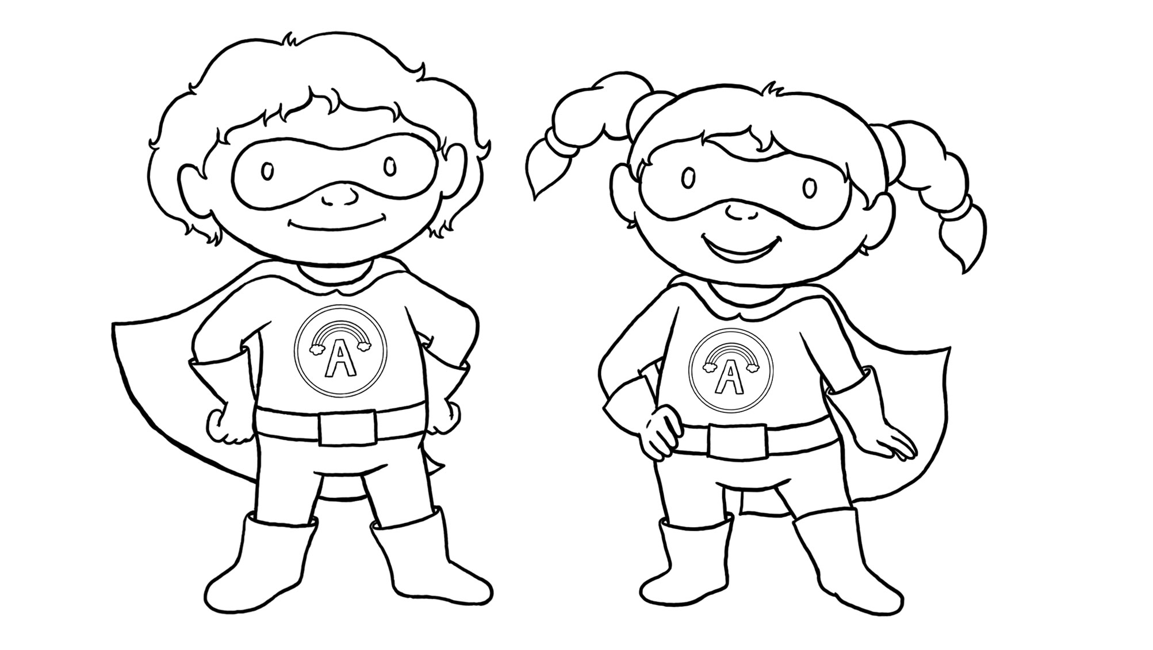

**Autism Superheroes**

# Archarwr awtistiaeth